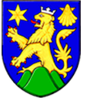
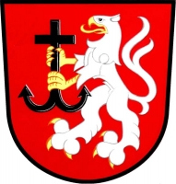
Obce DOMAŽELICE a ČECHY

srdečně zvou občany

na BALÓNKOVÝ PRŮVOD

k uctění památky obětí válek

v úterý 7. května 2024
Sraz v 17:00 hodin

před ZŠ a MŠ Domaželice


